**Амплитудная модуляция**

Обычно в качестве переносчика используют гармоническое колебание высокой частоты – несущее колебание. Процесс преобразования первичного сигнала заключается в изменении одного или нескольких параметров несущего колебания по закону изменения первичного сигнала (т.е. в наделении несущего колебания признаками первичного сигнала) и называется модуляцией.

Запишем гармоническое колебание, выбранное в качестве несущего, в следующем виде:

http://siblec.ru/mod/html/content/1sem/course144/img/l5t6/image010.gif .                                           (6.1)

Это колебание полностью характеризуется тремя параметрами: амплитудой V, частотой w и начальной фазой j. Модуляцию мож­но осуществить изменением любого из трех параметров по закону передаваемого сигнала.

Изменение во времени амплитуды несущего колебания пропорционально первичному сигналу s(t), т.е. V(t) = V + kAM s(t), где kAM – коэффициент пропорциональности, называется амплитудной модуляцией (АМ).

Несущее колебание с модулированной по закону первичного сигнала амплитудой равно: v(t) = V(t)cos(wt + j). Если в качестве первичного сигнала использовать то же гармоническое колебание (но с более низкой частотой W) s(t) = ScosWt, то модулированное колебание запишется в виде (для упрощения взято j = 0): v(t) = (V + kAMScosWt)coswt.

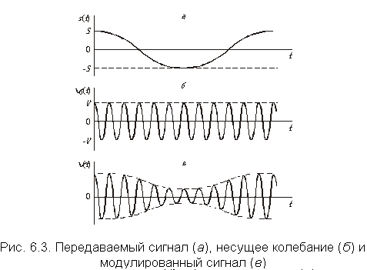

Вынесем за скобки V и обозначим DV = kAMS и МАМ = = DV/V. Тогда

http://siblec.ru/mod/html/content/1sem/course144/img/l5t6/image014.gif .                               (6.2)

Параметр МАМ = DV/V называется глубиной амплитудной модуляции. При МАМ = 0 модуляции нет и v(t) = v0(t), т.е. получаем немодулированное несущее колебание (2.1). Обычно амплитуда несущего выбирается больше амплитуды первичного сигнала, так что МАМ http://siblec.ru/mod/html/content/1sem/course144/img/l5t6/image016.gif  1.

На рис. 6.3 показана форма передаваемого сигнала (а), несущего колебания до модуляции (б) и модулированного по амплитуде несущего колебания (в).

Произведя в (6.2) перемножение, получим, что амплитудно-модулированное колебание

http://siblec.ru/mod/html/content/1sem/course144/img/l5t6/image018.gif

состоит из суммы трех гармонических составляющих с частотами w, w + W и w – W и амплитудами соответственно V, MAMV/2 и MAMV/2. Таким образом, спектр амплитудно-модулированного колебания (или АМ-колебания) состоит из частоты несущего колебания и двух боковых частот, симметричных относительно несущей, с одинаковыми амплитудами (рис. 6.4, б). Спектр первичного сигнала s(t) приведен на рис. 6.4, а.

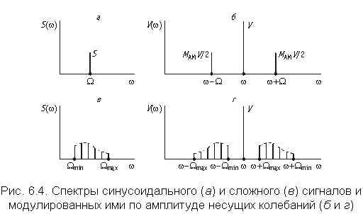

Если первичный сигнал сложный и его спектр ограничен частотами http://siblec.ru/mod/html/content/1sem/course144/img/l5t6/image022.gif  и http://siblec.ru/mod/html/content/1sem/course144/img/l5t6/image024.gif  (рис. 6.4, в), то спектр АМ-колебания будет состоять из несущего колебания и двух боковых полос, симметричных относительно несущей (рис. 6.4, г).

Анализ энергетических соотношений показывает, что основная мощность АМ колебания заключена в несущем колебании, которое не содержит полезной информации. Нижняя и верхняя боковые полосы несут одинаковую информацию и имеют более низкую мощность.

**Угловая модуляция**

Можно изменять во времени пропорционально первичному сигналу s(t) не амплитуду, а частоту несущего колебания:

http://siblec.ru/mod/html/content/1sem/course144/img/l5t6/image026.gif ,                             (6.3)

где http://siblec.ru/mod/html/content/1sem/course144/img/l5t6/image028.gif  – коэффициент пропорциональности; величина http://siblec.ru/mod/html/content/1sem/course144/img/l5t6/image030.gifhttp://siblec.ru/mod/html/content/1sem/course144/img/l5t6/image032.gif  – называется девиацией частоты (фактически это максимальное отклонение частоты модулированного сигнала от частоты несущего колебания).

Такой вид модуляции называется частотной модуляцией. На рис. 6.5 показано изменение частоты несущего колебания при частотной модуляции.

При изменении фазы несущего колебания получим фазовую модуляцию

http://siblec.ru/mod/html/content/1sem/course144/img/l5t6/image034.gif ,                             (6.4)

где http://siblec.ru/mod/html/content/1sem/course144/img/l5t6/image036.gif  – коэффициент пропорциональности; http://siblec.ru/mod/html/content/1sem/course144/img/l5t6/image038.gif   http://siblec.ru/mod/html/content/1sem/course144/img/l5t6/image040.gif  – индекс фазовой модуляции.

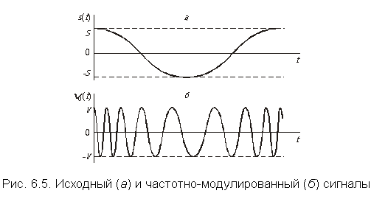

Между частотной и фазовой модуляцией существует тесная связь. Представим несущее колебание в виде

http://siblec.ru/mod/html/content/1sem/course144/img/l5t6/image044.gif ,                             (6.5)

где j – начальная фаза колебания, а Y(t) – его полная фаза. Между фазой Y(t) и частотой wсуществует связь:

http://siblec.ru/mod/html/content/1sem/course144/img/l5t6/image046.gif .                                             (6.6)

Подставим в (6.6) выражение (6.3) для w(t) при частотной модуляции:

http://siblec.ru/mod/html/content/1sem/course144/img/l5t6/image048.gif .

Величина http://siblec.ru/mod/html/content/1sem/course144/img/l5t6/image050.gif  называется индексом частотной модуляции.

Частотно-модулированное колебание запишется в виде:

http://siblec.ru/mod/html/content/1sem/course144/img/l5t6/image052.gif .                               (6.7)

Фазо-модулированное колебание с учетом (6.4) для j(t) следующее:

http://siblec.ru/mod/html/content/1sem/course144/img/l5t6/image054.gif .                                 (6.8)

Из сравнения (6.7) и (6.8) следует, что по внешнему виду сигнала v(t) трудно различить, какая модуляция применена – час­тотная или фазовая. Часто оба эти вида модуляции называют угловой модуляцией, а МЧМ и МФМ – индексами угловой модуляции.

Несущее колебание, подвергнутое угловой модуляции (6.7) или (6.8), можно представить в виде суммы гармонических колебаний:

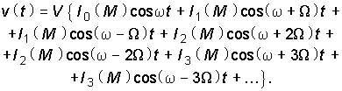

Здесь М – индекс угловой модуляции, принимающий значение МЧМ при ЧМ и МФМ при ФМ. Амплитуды гармоник в этом выражении определяются некоторыми коэффициентами , значения которых при различных аргументах приводятся в специальных справочных таблицах. Чем больше М, тем шире спектр модулированного колебания.

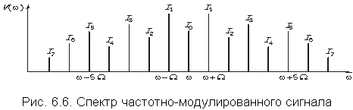

Таким образом, спектр модулированной несущей при угловой модуляции даже при гармоническом первичном сигнале s(t) состоит из бесконечного числа дискретных составляющих, образующих нижнюю и верхнюю боковые полосы спектра, симметричные относительно несущей частоты и имеющие одинаковые амплитуды (рис. 6.6).

В случае, если первичный сигнал s(t) имеет форму, отличную от синусоидальной, и занимает полосу частот от http://siblec.ru/mod/html/content/1sem/course144/img/l5t6/image064.gif  до http://siblec.ru/mod/html/content/1sem/course144/img/l5t6/image066.gif , то спектр модулированного колебания при угловой модуляции будет иметь еще более сложный вид.

Иногда отдельно рассматривают модуляцию гармонического несущего колебания по амплитуде, частоте или фазе дискретными первичными сигналами s(t), например телеграфными или передачи данных. На рис. 6.7 показан дискретный первичный сигнал (а), несущее колебание, модулированное по амплитуде (б), частоте (в) и фазе (г).

Модуляцию гармонического несущего колебания первичным сигналом s(t) называют непрерывной, так как в качестве переносчика выбран непрерывный периодический сигнал http://siblec.ru/mod/html/content/1sem/course144/img/l5t6/image068.gif .

Сравнение различных видов непрерывной модуляции позволяет выявить их особенности. При амплитудной модуляции ширина спектра модулированного сигнала, как правило, значительно мень­ше, чем при угловой модуляции (частотной и фазовой). Таким образом, налицо экономия частотного спектра: для амплитудно-модулированных сигналов можно отводить при передаче более узкую полосу частот. Как будет показано дальше, это особенно важно при построении многоканальных систем передачи.

Импульсная модуляция

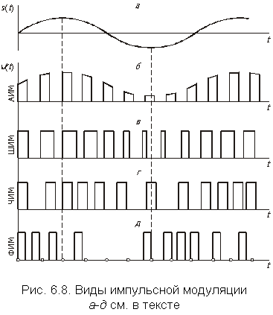

Часто в качестве переносчика используют периодическую последовательность сравнительно узких импульсов. Последовательность прямоугольных импульсов одного знака http://siblec.ru/mod/html/content/1sem/course144/img/l5t6/image072.gif  характеризуется параметрами (рис. 6.8): амплитудой импульсов V; длительностью (шириной) импульсов http://siblec.ru/mod/html/content/1sem/course144/img/l5t6/image074.gif ; частотой следования (или тактовой частотой) http://siblec.ru/mod/html/content/1sem/course144/img/l5t6/image076.gif , где Т – период следования импульсов ( http://siblec.ru/mod/html/content/1sem/course144/img/l5t6/image078.gif); положением (фазой) импульсов относительно тактовых (отсчетных) точек. Отношение http://siblec.ru/mod/html/content/1sem/course144/img/l5t6/image080.gif называется скважностью импульса.

По закону передаваемого первичного сигнала можно изменять (модулировать) любой из перечисленных параметров импульсной последовательности. При этом модуляция называется импульсной.

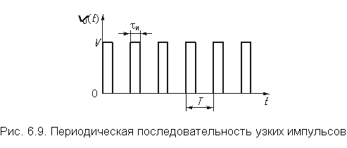

В зависимости от того, какой параметр модулируется первичным сигналом s(t), различают: амплитудно-импульсную модуляцию (АИМ), когда по закону передаваемого сигнала (рис. 6.8, а) изменяется амплитуда импульсов (см. рис. 6.8, б); широтно-им­пуль­сную модуляцию (ШИМ), когда изменяется ширина импуль­сов (рис. 6.8, в); частотно-импульсную модуляцию (ЧИМ) – изменяется частота следования импульсов (см. рис. 6.8, г); фазо-импульсную модуляцию (ФИМ) – изменяется фаза импульсов, т.е. временнóе положение относительно тактовых точек (см. рис. 6.8, д).

Модуляцию ФИМ и ЧИМ объединяют во временно-импульс­ную (ВИМ). Между ними существует связь, аналогичная связи между фазовой и частотной модуляцией синусоидального колебания.

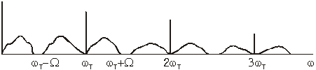

Рис. 6.10. Спектр АИМ-сигнала

В качестве примера на рис. 6.10 показан спектр АИМ сигнала при модуляции импульсной последовательности сложным первичным сигналом s(t) с полосой частот от 0 до W. Он содержит спектр исходного сигнала s(t), все гармоники тактовой частоты http://siblec.ru/mod/html/content/1sem/course144/img/l5t6/image086.gif  (т.е. частоты http://siblec.ru/mod/html/content/1sem/course144/img/l5t6/image088.gif  и т.д.) и боковые полосы частот около гармоник тактовой частоты.

Спектры сигналов ШИМ, ЧИМ и ФИМ имеют еще более слож­ный вид.

Импульсные последовательности, изображенные на рис. 6.8, называются последовательностями видеоимпульсов. Если позволяет среда распространения, то видеоимпульсы передаются без дополнительных преобразований (например, по кабелю). Однако по радиолиниям передать видеоимпульсы невозможно. Тогда сигнал подвергают второй ступени преобразования (модуляции).

Модулируя с помощью видеоимпульсов гармоничное несущее колебание достаточно высокой частоты, получают радиоимпульсы, которые способны распространятся в эфире. Полученные в результате сочетания первой и второй ступеней модуляции сигналы могут иметь названия АИМ–АМ, ФИМ–АМ, ФИМ–ЧМ и др.

Сравнение импульсных видов модуляции показывает, что АИМ имеет меньшую ширину спектра по сравнению с ШИМ и ФИМ. Однако последние более устойчивы к воздействию помех. Для обоснования выбора метода модуляции в системе передачи необходимо сравнить эти методы по различным критериям: энергетическим затратам на передачу сигнала, помехоустойчивости (спо­собности модулированных сигналов противостоять вредному воздействию помех), сложности оборудования и др.